✅ Отделение Соцфонда по Краснодарскому краю назначает гражданам надбавки к пенсии в зависимости от места жительства, возраста или профессионального стажа.

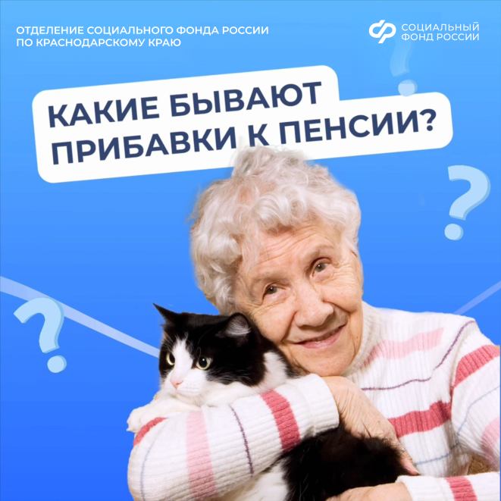

В Краснодарском крае надбавку за длительный сельский стаж получают более 38 тысяч кубанских пенсионеров.

Причем многие надбавки оформляются беззаявительно — благодаря цифровизации и электронному информационному обмену между ведомствами.

✔️ Проактивно назначаются:

📊 Доплата к пенсии неработающего пенсионера до уровня прожиточного минимума (https://sfr.gov.ru/grazhdanam/dop_info/prozhitochniy_min_pensionery) в регионе проживания

📊 Повышенная фиксированная выплата к страховой пенсии по старости (https://sfr.gov.ru/grazhdanam/pensionnoe_obespechenie/povysheniya_fiksirovannoy_viplaty/k_pensii_po_starosti_razmer) — назначается с 80-летия или установления 1 группы инвалидности

🧭 Доплата за проживание на Крайнем Севере и за выработанный северный стаж (https://sfr.gov.ru/grazhdanam/pensionnoe_obespechenie/povysheniya_fiksirovannoy_viplaty/k_pensii_po_starosti_razmer)

✔️ По заявлению назначаются:

🛫 Профессиональная доплата к пенсии лицам, выработавшим специальный стаж
членам летных экипажей (https://sfr.gov.ru/grazhdanam/pensionnoe_obespechenie/doplata_k_pensii_chlenov_letnih_ekipazhei)работникам угольной промышленности (https://sfr.gov.ru/grazhdanam/pensionnoe_obespechenie/doplata_k_pensii_rabotnikov_ugolnoi_promishlennosti)).

🚜 Надбавка к пенсии сельским пенсионерам (https://sfr.gov.ru/grazhdanam/pensionnoe_obespechenie/povysheniya_fiksirovannoy_viplaty) — при назначении учитывается работа в колхозах, совхозах, предприятиях животноводства, растениеводства и рыбоводства.

👦 Доплата за детей на иждивении (https://sfr.gov.ru/grazhdanam/pensionnoe_obespechenie/povysheniya_fiksirovannoy_viplaty/k_pensii_po_starosti_razmer)

#СФРпост #пенсиисфр

